**2024年第二十一届五一数学建模竞赛题目**

**B题 未来新城背景下的交通需求规划与可达率问题**

随着城市化的持续发展，交通规划在新兴城市建设中显得尤为关键。在未来新城规划中，自动驾驶技术预期将成为交通出行的主导模式，彻底改变出行方式和城市规划的基础理念。自动驾驶车辆，得益于先进的传感器、智能算法和通信技术，能够自动遵循预设路线，无需人为操作。将自动驾驶技术整合到一个特定未来新城的交通需求规划中，以期实现更高效、更可持续的城市交通网络。

交通需求指从特定起点出发，到达指定终点的交通量(车辆数)。以图1中的交通网络1为例，假设(起点,终点)对(1,4)的交通需求为100辆，其中40辆分配到路径1-2-4，60辆车分配到路径1-3-4，该过程称为交通需求分配。在道路完全通畅的情况下，从起点1到达终点4的交通量比例(以下称为“可达率”)为(40+60)/100=100%。而一旦产生突发状况，例如路段1-2发生了交通事故导致该路段无法通行，那么原本选择通过1-2-4路径的交通需求将无法满足。此时，只有通过路径1-3-4的交通需求才能够被实现，交通需求可达率为60/100=60%。

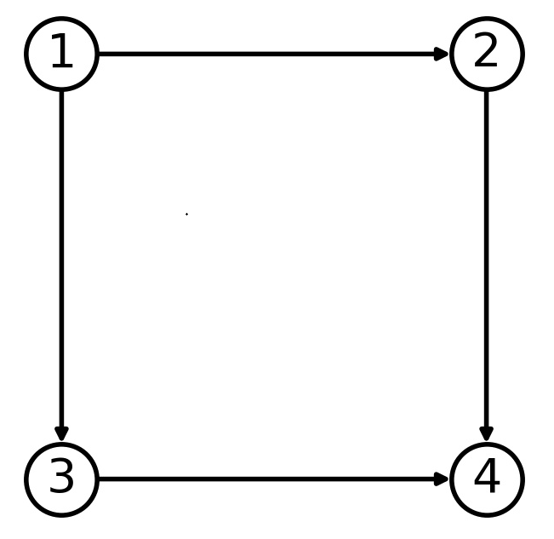

图1交通网络1

假设每个(起点,终点)对之间使用的路径数不超过5(各路段长度均为单位1，优先选择距离短的路径)。假设交通网络中所有车辆均为无人驾驶车辆，并且所有车辆都服从系统预先规划的路径进行出行。注意：本题的图2和图3中的路段为双向路段，即路段2-3和路段3-2是两条不同的路段。在本题中，不要求交通流量值取整数，即交通流量值可以为任意的非负实数。请依据附件1~3，建立数学模型，完成以下问题：

**问题1**：图2为一个小型交通网络。各(起点,终点)对之间的交通需求见附件1。请建立数学模型，给出各(起点,终点)对之间交通需求分配到对应路径上的交通量，使得网络中任意1条路段出现突发状况时(每个路段出现突发状况概率相同)，网络中所有交通需求的期望可达率最大。在表1中填入指定(起点,终点)对规划的路径，以及对应分配的交通量(若规划路径数不足5条无需填满表格)。

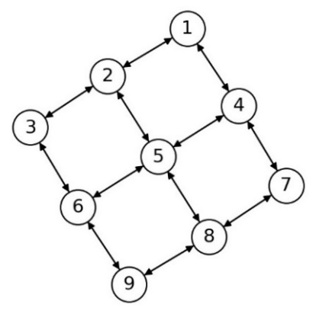

图2交通网络2

表1 问题1结果

|  |  |  |
| --- | --- | --- |
| (起点,终点) | 规划路径  (依次给出经过的所有节点，例如:1-2-3-6-9) | 分配交通量 |
| (1,9) |  |  |
|  |  |
|  |  |
|  |  |
|  |  |
| (3,7) |  |  |
|  |  |
|  |  |
|  |  |
|  |  |

**问题2**：在图3所示的交通网络中，各(起点,终点)对之间的交通需求见附件2。请建立数学模型，给出各(起点,终点)对之间交通需求分配到对应路径上的交通量，使得网络中任意5条路段出现突发状况时(每个路段出现突发状况概率相同)，网络中所有交通需求的期望可达率最大。在表2中填入指定(起点,终点)对规划的路径，以及对应分配的交通量(若规划路径数不足5条无需填满表格)。

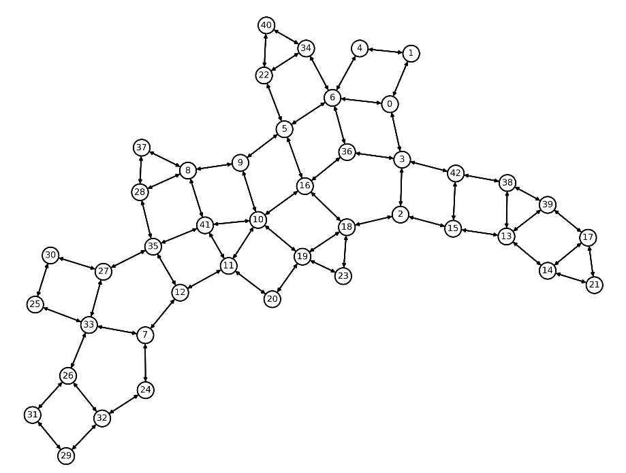

图3交通网络3

表2 问题2结果

|  |  |  |
| --- | --- | --- |
| (起点,终点) | 规划路径  (依次给出经过的所有节点，例如： 27-35-41-10-16-36-6) | 分配交通量 |
| (27,6) |  |  |
|  |  |
|  |  |
|  |  |
|  |  |
| (19,25) |  |  |
|  |  |
|  |  |
|  |  |
|  |  |

**问题3**：在交通网络3中，各(起点,终点)对之间的交通需求见附件2，各路段的容量上限见附件3。请建立数学模型，给出各(起点,终点)对之间交通需求分配到对应路径上的交通量，使得网络中任意5条路段出现突发状况时(每个路段出现突发状况概率相同)，网络中所有交通需求的期望可达率最大，且交通需求分配到对应的路径后，各路段上的交通量不能超过路段容量(路段交通量计算方法：路段交通量=经过该路段的路径交通量之和。例如，路径1-0-6与路径1-0-3均经过路段1-0，则路段1-0交通量=路径1-0-6交通量+路径1-0-3交通量)。在表3中填入指定(起点,终点)对规划的路径，以及对应分配的交通量(若规划路径数不足5条无需填满表格)。

表3 问题3结果

|  |  |  |
| --- | --- | --- |
| (起点,终点) | 规划路径  (依次给出经过的所有节点，例如： 27-35-41-10-16-36-6) | 分配交通量 |
| (32,39) |  |  |
|  |  |
|  |  |
|  |  |
|  |  |
| (17,8) |  |  |
|  |  |
|  |  |
|  |  |
|  |  |

**问题4**：现计划在交通网络3中新修建6条路段(单向直线路段且长度为单位1，例如节点31至节点32)，新建路段起点和终点必须是交通网络中的任意两个节点，并且假设新建路段的容量足够大。新建路段不能跨越其他路段(例如，不能在节点21与节点39之间修建路段)，只能在网络内部修建(例如，不能在节点4与节点34之间修建路段)。请建立数学模型，给出新修建路段方案，使得在新网络中任意5条路段出现突发事故时(包括新建路段，每个路段出现突发状况概率相同)，网络中所有交通需求的期望可达率尽可能最大，且交通需求分配到对应的路径后，各路段上的交通量不能超过路段容量(新建路段容量足够大，不用考虑这个因素)。在表4中填入期望可达率最大的5种方案及其可达率。

表4 问题4结果

|  |  |  |  |  |  |  |  |
| --- | --- | --- | --- | --- | --- | --- | --- |
|  | 新建路段1  (给出新建路段的起点和终点，例如9-16) | 新建路段2  (给出新建路段的起点和终点，例如9-16) | 新建路段3  (给出新建路段的起点和终点，例如9-16) | 新建路段4  (给出新建路段的起点和终点，例如9-16) | 新建路段5  (给出新建路段的起点和终点，例如9-16) | 新建路段6  (给出新建路段的起点和终点，例如9-16) | 可达率 |
| 方案1 |  |  |  |  |  |  |  |
| 方案2 |  |  |  |  |  |  |  |
| 方案3 |  |  |  |  |  |  |  |
| 方案4 |  |  |  |  |  |  |  |
| 方案5 |  |  |  |  |  |  |  |